ICS 点击此处添加ICS号
点击此处添加中国标准文献分类号

DB3302
宁波市地方标准规范
DB XX/ XXXXX—XXXX

缢蛏底铺网养殖技术规范
Guidelines for Razor Clam (Sinonovacula constricta ) Culture
With Deep-dwelling-blocking-mesh technology
点击此处添加与国际标准一致性程度的标识

XXXX - XX - XX发布
XXXX - XX - XX实施
宁波市质量技术监督局 发布

前 言
本标准规范依据GB/T 1.1-2009给出的规则编制。
请注意本标准的某些内容可能涉及专利。本标准的发布机构不承担识别这些专利的责任。
本标准规范由宁波市海洋与渔业局提出。
本标准规范由宁波市水产标准化技术委员会归口。
本标准规范起草单位：宁海县水产技术推广站、浙江万里学院、宁海县华昌水产科技开发有限公司。
本标准规范起草人：朱邦科，沈亦军，徐开崇，何琳，徐大斌，林志华。

缢蛏底铺网养殖技术规范
- 范围
本规范规定了缢蛏（Sinonovacula constricta Lamarck）池塘底铺网养殖的环境与池塘条件、底网铺设与蛏畦整理、苗种放养、养殖管理及起捕等。
本规范适用于缢蛏池塘养殖，也适用于缢蛏滩涂养殖。
- 规范性引用文件
下列文件对于本文件的应用是必不可少的。凡是注日期的引用文件，仅所注日期的版本适用于本文件。凡是不注日期的引用文件，其最新版本（包括所有的修改单）适用于本文件。
NY 5362 海水养殖产地环境条件
NY 5071 无公害食品 渔用药物使用准则
DB 3302/T059 水产养殖池塘改造建设规范
- 术语与定义
下列术语和定义适用于本规范。

蛏畦
指建造于池塘泥质底的长条形涂面，由软泥构成，表面平整，是养蛏的场所。

底网
指铺设在蛏畦表面下0.4 m～0.5 m处的聚乙烯（或尼龙）网布或筛绢。

盖网
指覆盖在蛏畦上保护缢蛏以免被混养动物捕食的防护网。
- 环境与池塘条件
  - 环境要求
    - 底质

应符合NY 5362的规定，泥质或泥沙质，涂面平缓，涂质稳定。
    - 水质

应符合NY 5362的规定。饵料生物丰富，盐度8～33，pH 7.8～8.6；水质较为稳定。
  - 池塘条件
池塘面积15亩～30亩，灌满水后涂面水深不低于0.5 m；环沟宽度5.0 m以上、深度（沟底至涂面）1.0 m以上，环沟面积占池塘面积20%左右。
  - 增氧机配备
增氧机配备应符合DB 3302/T059 的要求。
  - 晒塘消毒
排干塘水，清除污泥和杂质；生石灰100 kg/亩～120kg/亩均匀干撒于涂面及环沟，翻耕涂面0.2 m～0.3 m，并经霜冻和暴晒。
- 底网铺设与蛏畦整理
  - 蛏畦面积与布局
    - 蛏畦面积
混养塘蛏畦面积占池塘面积15%～25%。单养缢蛏的池塘，蛏畦面积占池塘面积50%左右。
    - 蛏畦布局

5.1.2.1 边滩蛏畦布局
边滩上的蛏畦顺环沟方向整理。混养塘中，蛏畦距岸基不少于2.0 m；宽度少于6.0 m的边滩不宜建造蛏畦（如图1所示）。

5.1.2.2 中央滩蛏畦布局
中央滩上的蛏畦与环沟长边垂直，并均匀分布（图1）。

5.1.2.3 蛏畦轮作
蛏畦和空涂每1年～2年轮作一次。
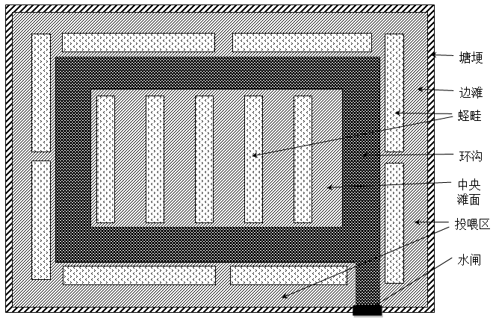
图1 池塘平面图，示蛏畦布局
  - 铺网建畦
    - 底网材料
网布或筛绢，宽度4.0 m～4.5 m、网目30目左右，网线为聚乙烯或尼龙单丝。
    - 蛏畦建造

5.2.2.1 深水塘蛏畦建造
涂面水深1 m以上的池塘，在涂面上直接铺底网，挖取旁边涂面的涂泥覆盖到网上，覆泥厚度0.4 m～0.5 m，畦面宽3.5 m～4.0 m（图2，左）。

5.2.2.2 浅水塘蛏畦建造
水深小于1 m的池塘，在涂面上开挖深约0.3 m、与网布等宽的平底沟，铺底网后回填0.4 m～0.5 m涂泥；畦面宽3.5 m～4.0 m，两侧留宽0.4 m～0.5 m、深0.3 m的浅沟（图2，右）。

5.2.2.3 畦面整理
将建好的畦面耙细、梳匀，使涂质细腻柔软。
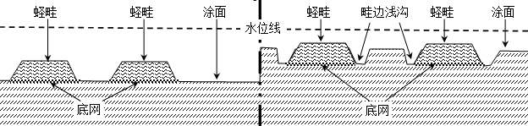
图2 蛏畦截面图
左侧：深水塘，底网直接铺于涂面、覆泥建蛏畦；右侧：浅水塘，挖沟后铺网、回填涂泥建蛏畦
  - 混养塘盖网设置
    - 盖网材料
采用聚乙烯结节网，网目2.0 cm～2.5 cm；网线规格：混养青蟹和梭子蟹的池塘用18股～25股，混养对虾和鱼类的池塘用6股～10股。
    - 盖网设置
播苗前设置；用网片覆盖畦面和畦侧，再在网上覆盖薄泥2 cm～3 cm（图3，右）。
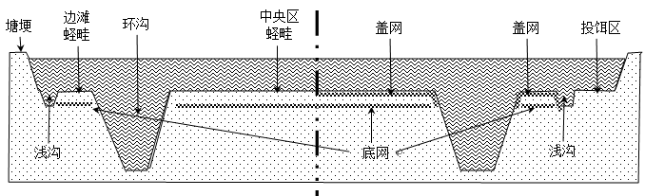
图3 池塘截面图
左侧：专养塘；右侧：混养塘，四周有投饵区、蛏畦需盖网保护
- 苗种放养
  - 放养前准备
    - 清除敌害生物

6.1.1.1物理方法

干露涂面，用20目～40目筛网淌袋刮除涂面螺类、蟹类等敌害生物。
      - 药物方法
药物使用应符合NY 5071的规定。常用药物及用法用量见表1，用药1d后进水。
表1 缢蛏养殖常用清塘药物及用法用量
药物名称 | 规格型号 | 用量（kg /亩） | 使用方法 | 药性消失
茶籽饼 | 颗粒或块状 | 20~30 | 干塘清塘；粉碎泡水1d，带渣全池泼洒 | 6d～7d
漂白粉 | 有效氯>30% | 8~10 | 干塘清塘；兑水全池泼洒 | 1d

    - 培养基础饵料
播苗前7 d～10 d，选择晴朗天气，进水至畦面水深20 cm～30 cm，按尿素3 kg/亩、过磷酸钙0.5 kg/亩施肥。每隔2 d～3 d追肥1次，用量为首次的1/3。采用茶籽饼清塘的池塘可视水色适当减少施肥量；池水透明度近30cm时停止追肥。
  - 苗种质量
苗种规格整齐、壳体完整、壳色光鲜、活力强、杂质少。
  - 放养季节和时间
11月～次年5月，选择晴暖天放苗。
  - 放养规格
4000粒/kg～6000粒/kg。
  - 放养密度
按蛏畦面积放，25万粒/亩；根据苗种质量、池塘条件和养殖管理水平适当调整。
  - 放养方法

排水至畦面稍露出，顺风将蛏苗均匀撒播在畦面上。待蛏苗潜泥（播苗0.5 h～1 h）后进水至畦面水深20 cm～30 cm。
- 养殖管理
  - 水质调控
    - 换水
根据塘内水位、水质、饵料生物量等综合因素而定。塘水过浓，以少量加水或换水为宜；每月大换水1次～2次，并适时干露畦面。
    - 施肥
塘水清淡时或大换水后，及时追施腐熟有机肥或复合肥。施肥要少量多次，选择晴天上午进行。透明度保持30 cm左右；水色以黄绿色为佳。
  - 饲料投喂
混养的鱼虾蟹投喂配合饲料为主，饲料投放在投喂区，禁止直接投到蛏畦上。
  - 清除敌害
结合大换水蛏畦干露，用筛网淌袋刮除或手工捉敌害生物。
  - 防高温和缺氧
畦面水温超过30℃时，增加蓄水深度，使畦面水深不低于0.5 m。科学合理使用增氧机和增氧剂，防止缺氧。
  - 日常管理
每天早、中、晚巡塘，观察水色变化、缢蛏和鱼虾蟹的活动与摄食情况；每10 d～15 d检查一次缢蛏和虾蟹的生长情况；定期监测水质。认真填写水产养殖日志，做好养殖、用药、销售“三项记录”。
- 起捕
  - 规格和季节
壳长5 cm以上，根据市场行情和生产季节适时起捕。一般在冬季和春季起捕。
  - 方法
挖捕。
- 标准化模式图
缢蛏底铺网养殖技术规范标准化模式图见附录A。

- （资料性附录）
缢蛏底铺网养殖技术规范标准化模式图
月 |  | 12 | 1 | 2 | 3 | 4 | 5 | 6 |  | 7 | 8 | 9 | 10 | 11 | 12 | 1 | 2
 | 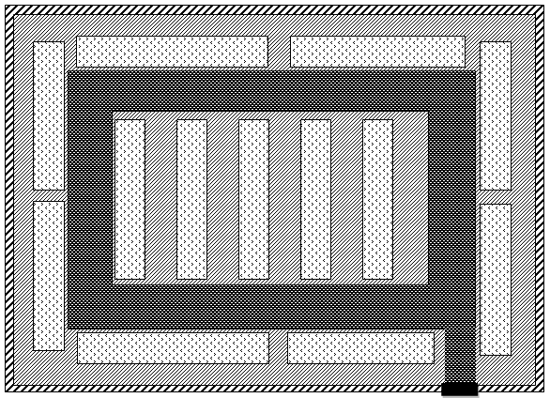  蛏畦布局 | 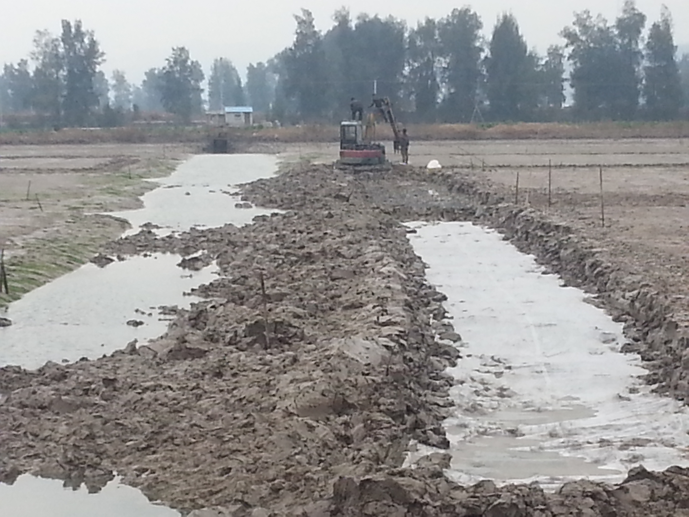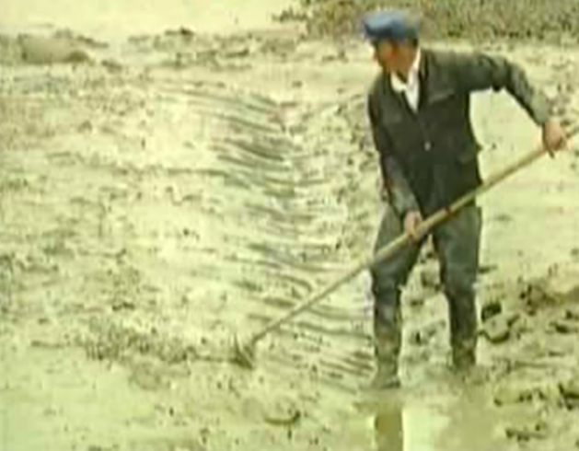  挖沟、铺网  整畦 |  |  | 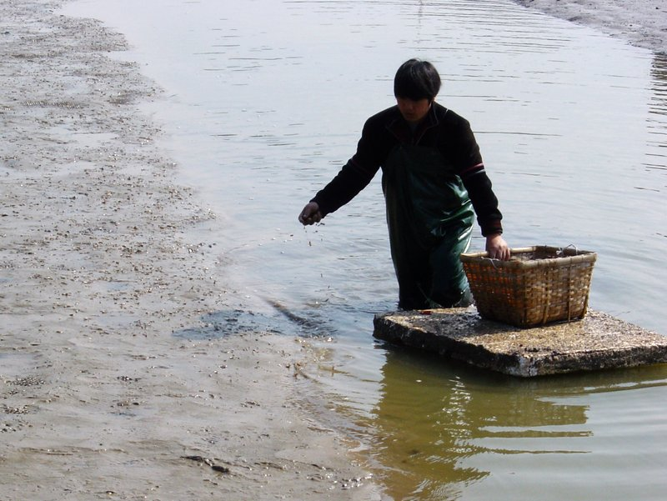  播苗 |  | 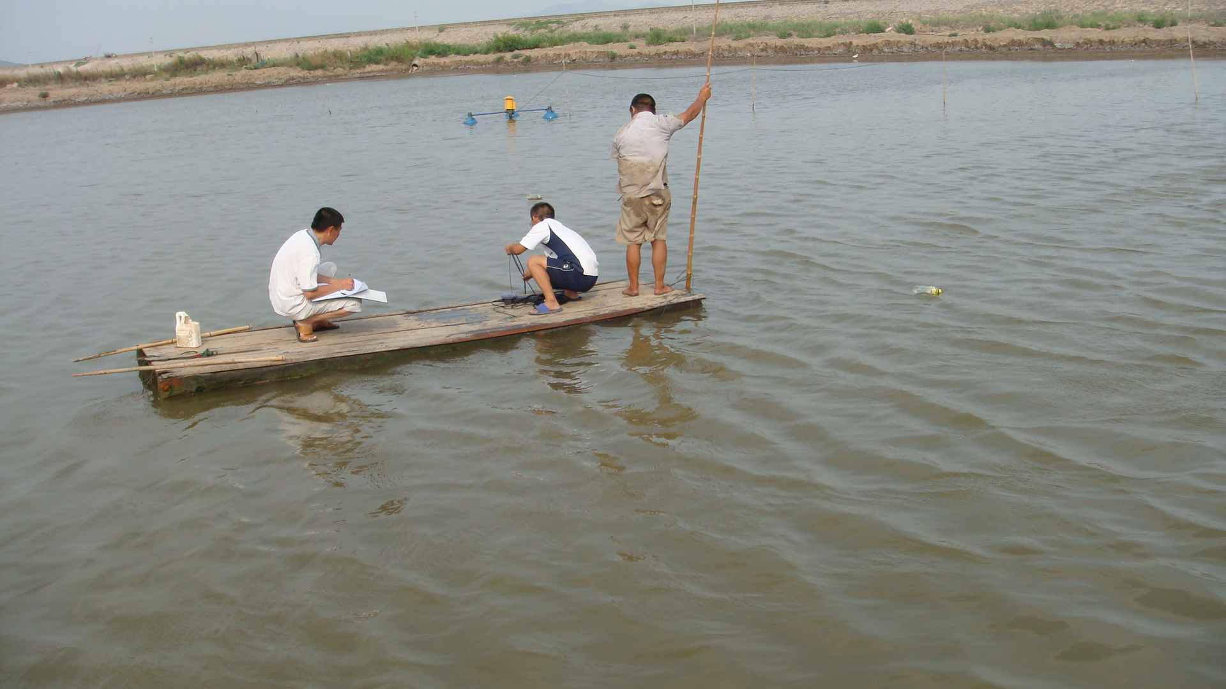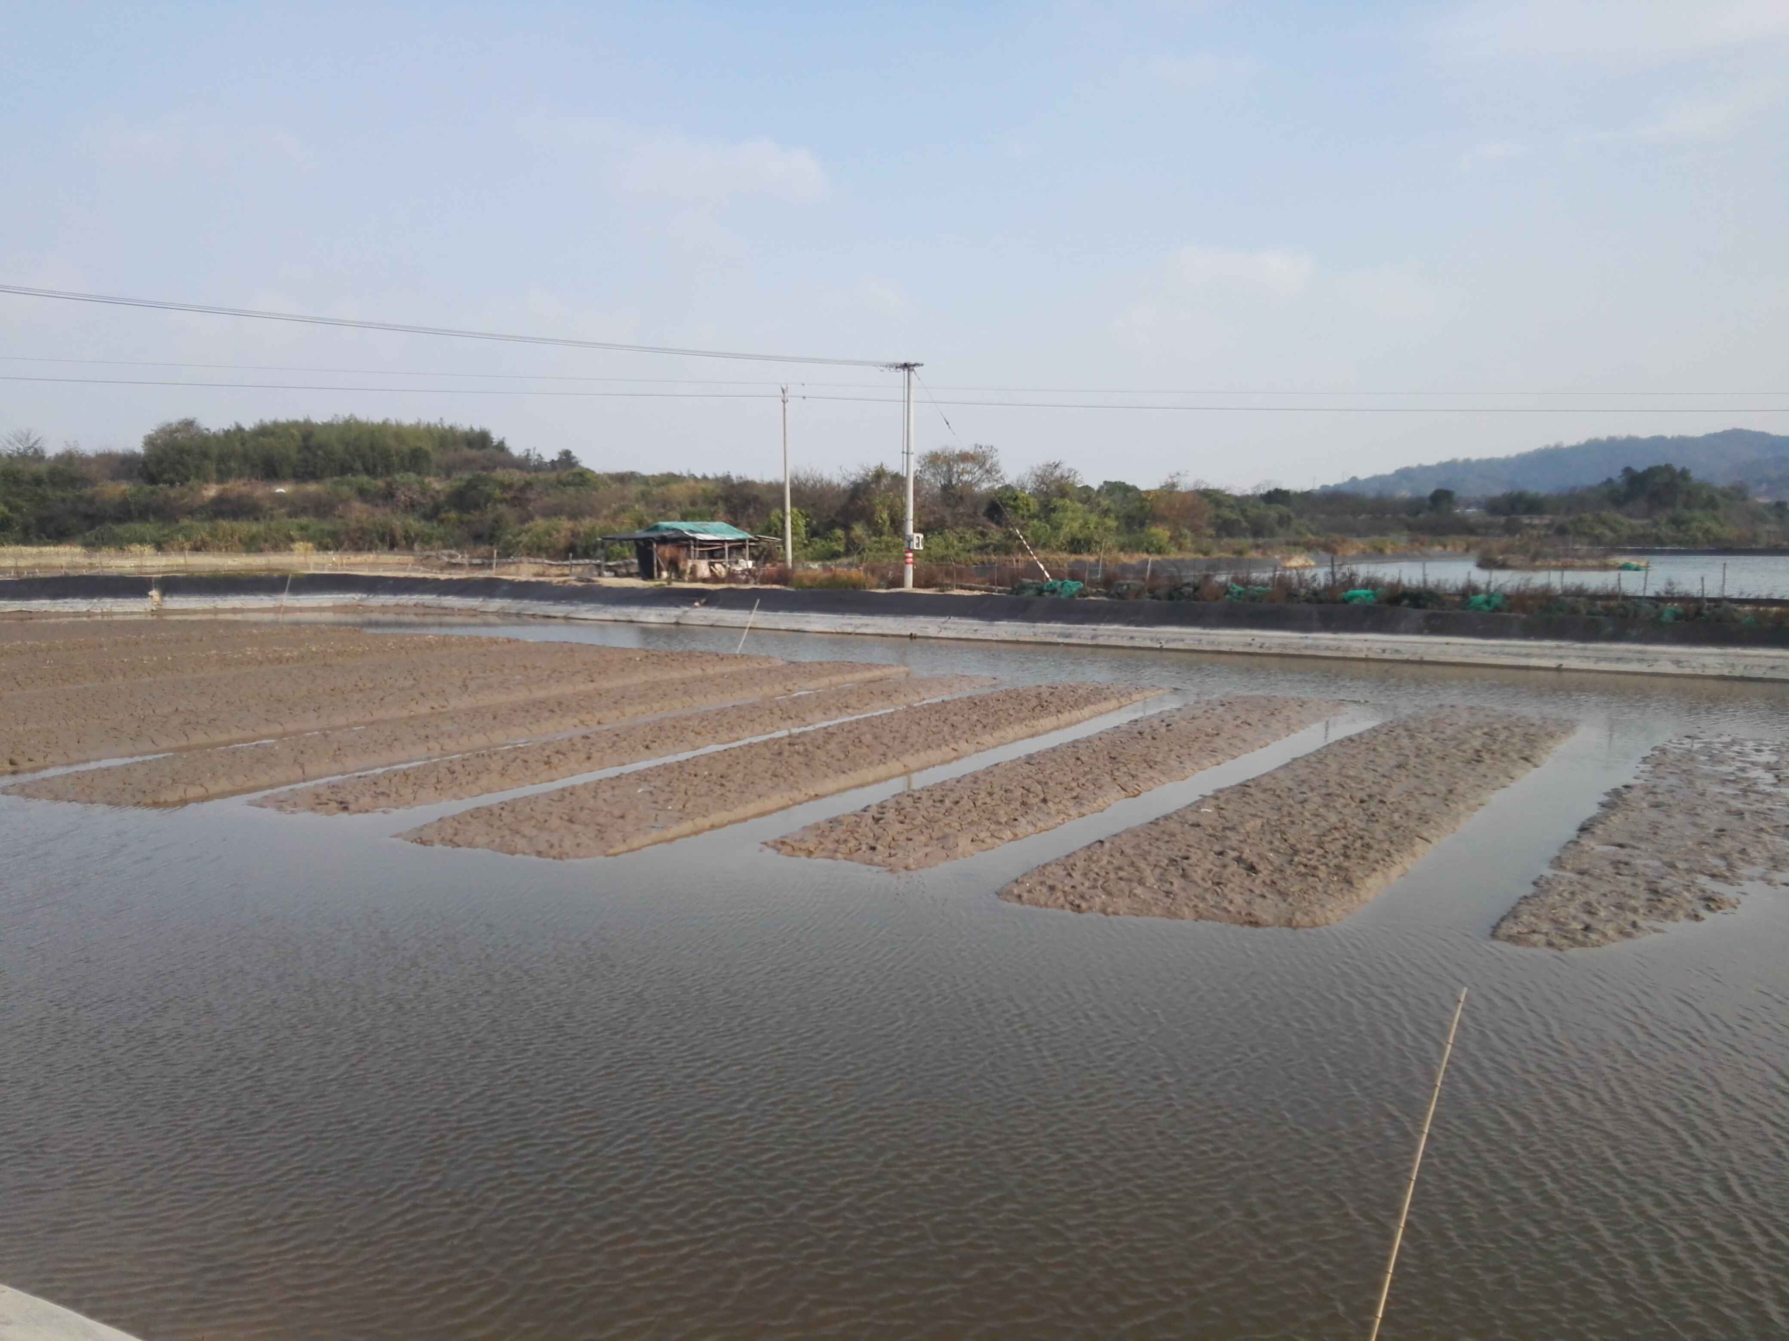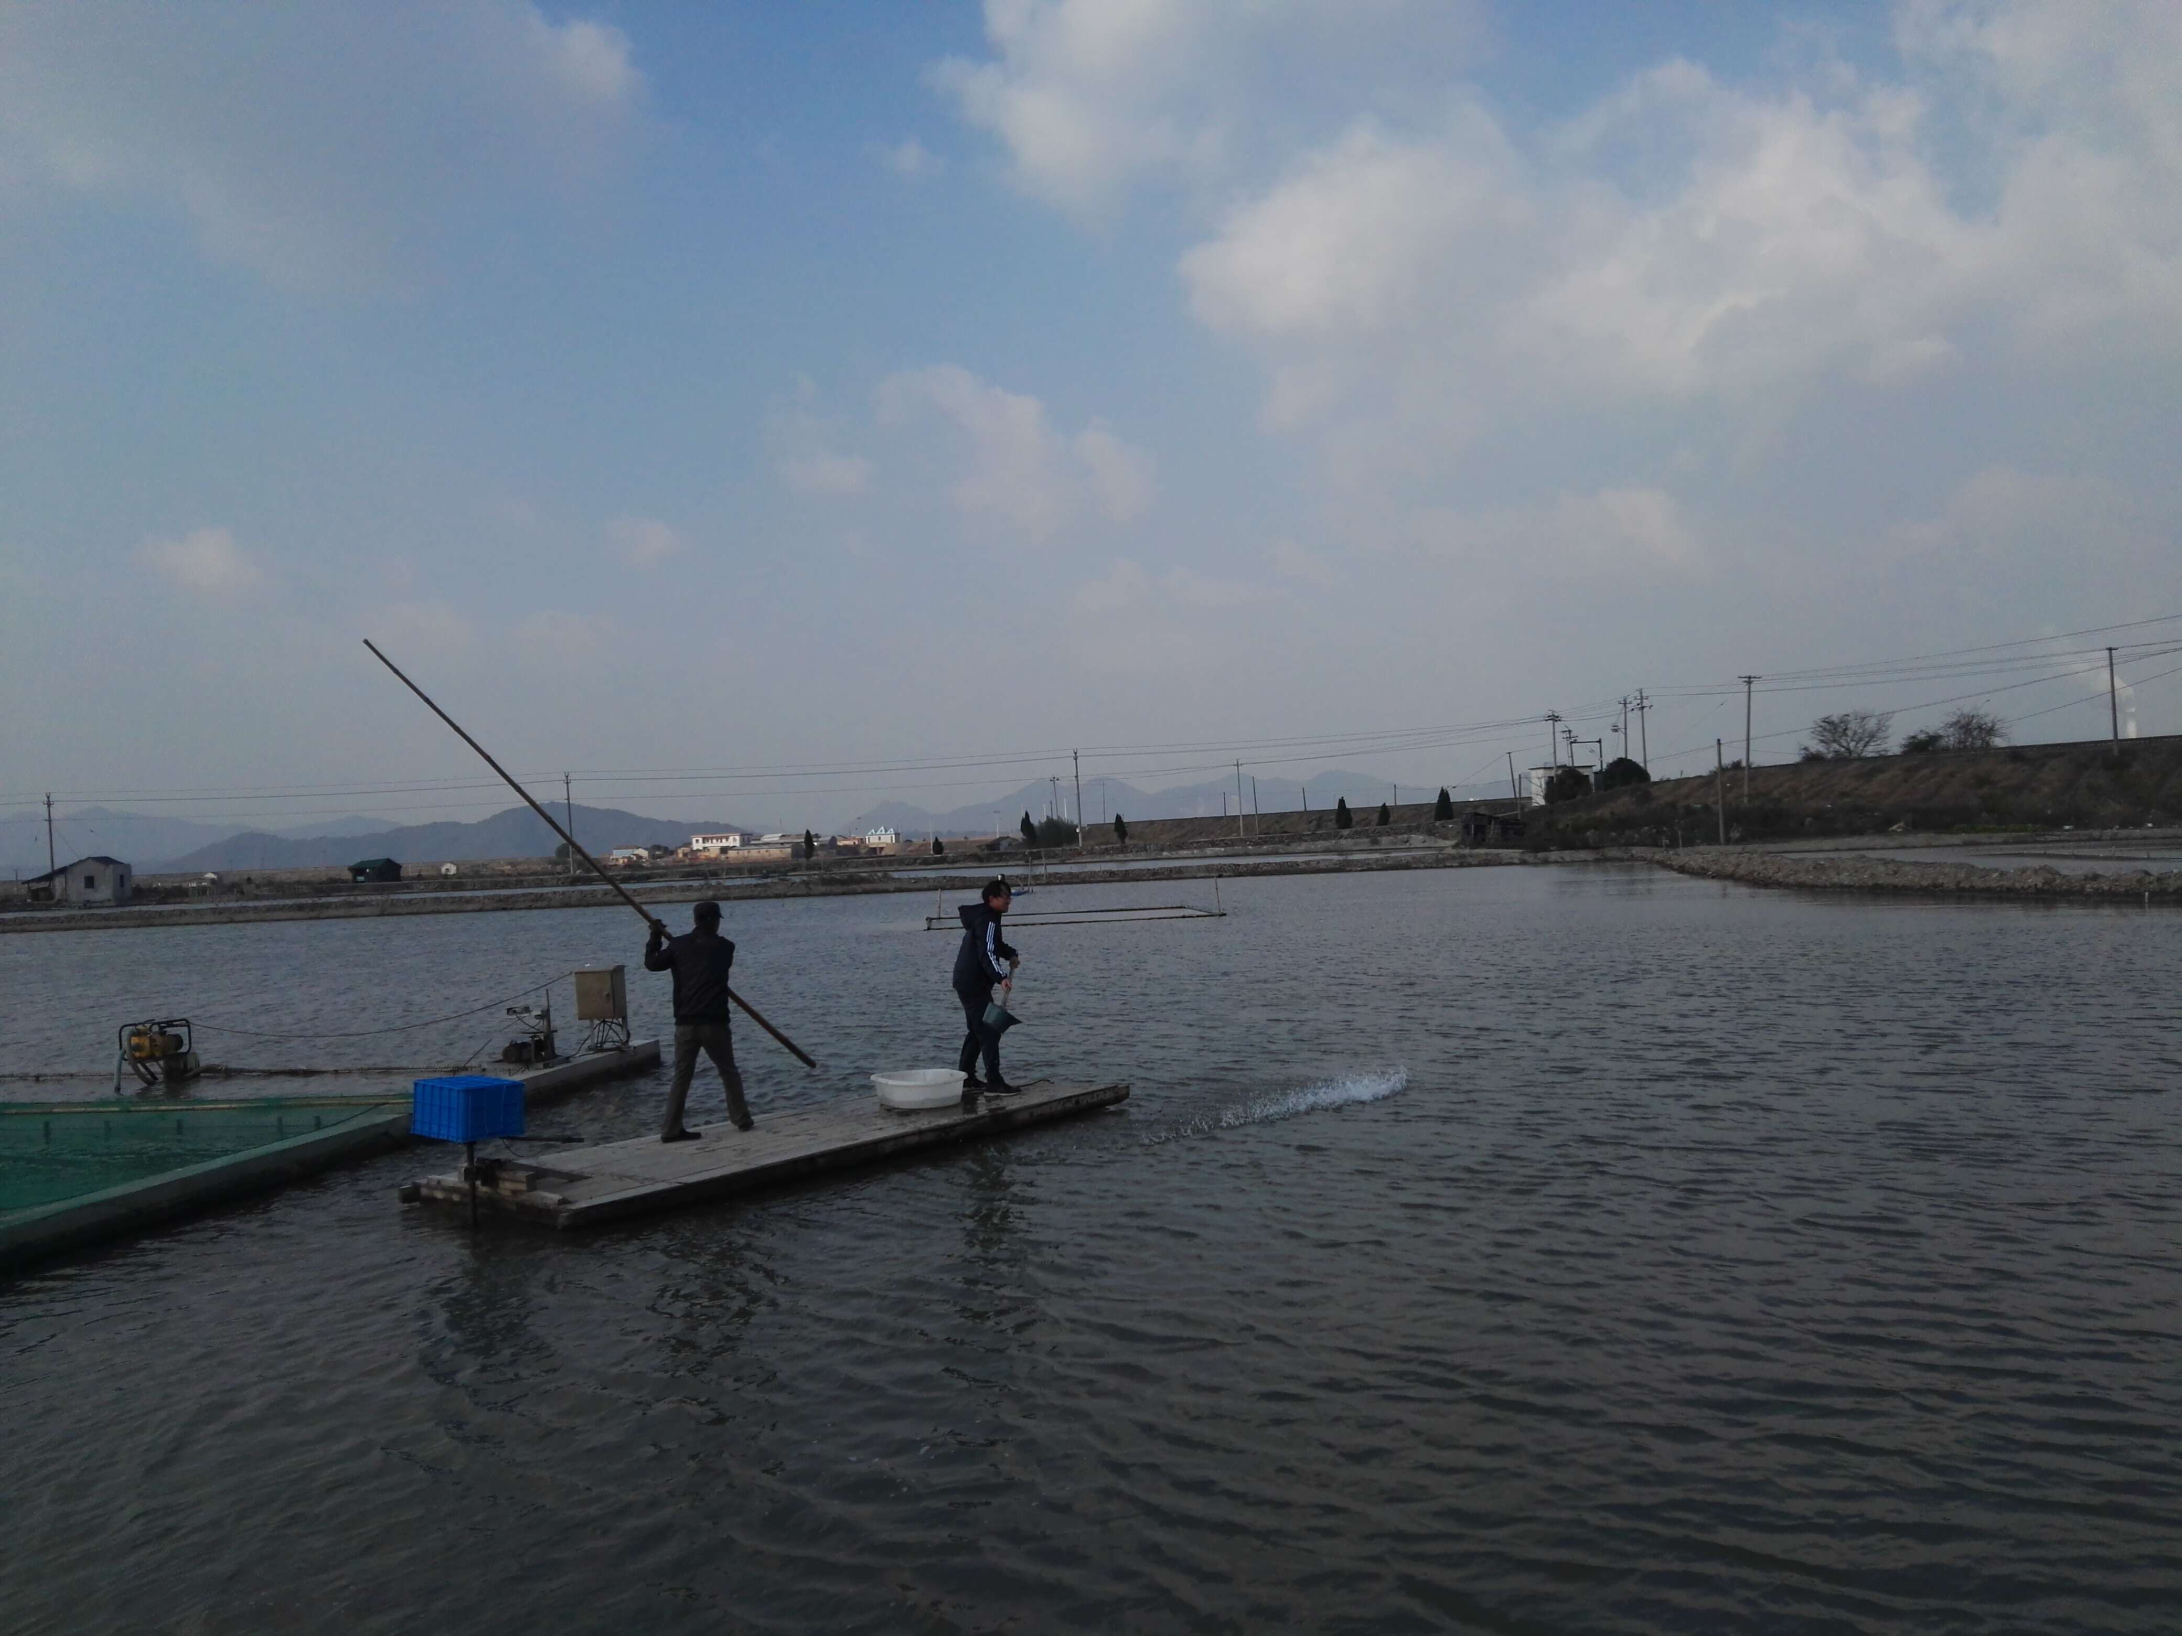  水质监测  大换水  干露畦面  水质调节 |  |  |  |  |  |  |  | 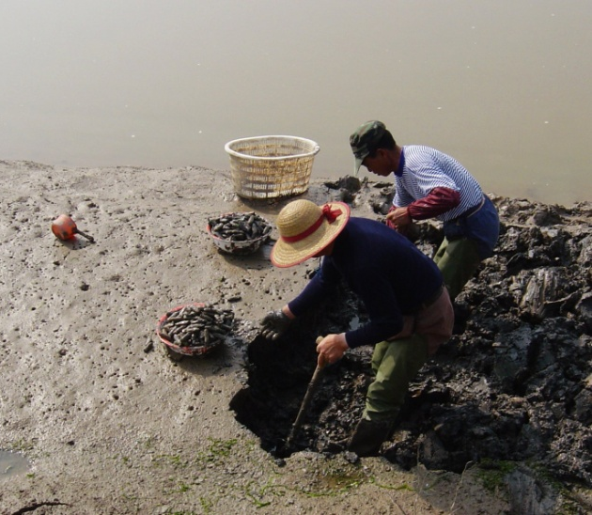  起捕
 | 环境要求与蛏畦布局 | 底网铺设与蛏畦整理 |  |  | 蛏苗放养 |  |  |  | 养殖管理 |  |  |  |  |  | 起捕
主 要 技 术 要 点 | 1. 环境要求  1.1 底质：泥质或泥沙质；涂面平缓、涂质稳定。  1.2 水质：水质稳定，饵料生物丰富；盐度8～33；pH 7.8～8.6。  1.3 池塘条件：面积15亩～30亩，涂面水深0.5 m以上；环沟宽5.0 m以上、深1.0 m以上，环沟面积占池塘面积20%左右。  2. 蛏畦布局  2.1 蛏畦面积：占池塘面积15%～30%（混养塘）或50%（单养塘）。  2.2 蛏畦布局：边滩蛏畦顺环沟，混养塘边滩蛏畦距离岸边2.0 m以上；中央滩面蛏畦与环沟长边垂直，均匀排布。 | 3. 底网铺设与蛏畦整理  3.1 底网材料：幅宽4.0 m～4.5 m、网目30目左右、聚乙烯或尼龙网布/筛绢。  3.2 清涂：干塘，清除污泥和杂质；生石灰100kg/亩～120kg/亩干撒涂面与环沟，翻耕涂面0.2 m～0.3 m，并经霜冻和暴晒。  3.3 深水塘建畦：涂面水深1 m以上，直接铺底网，覆泥0.4 m～0.5 m，畦面宽3.5 m～4.0 m。  3.4 浅水塘建畦：涂面上开平底沟，深0.3 m、宽与网布等，铺底网后回填0.4 m～0.5 m涂泥，畦面宽3.5 m～4.0 m、畦两侧沟宽0.4 m～0.5 m、深0.3 m。  3.4 畦面处理：将建好的畦面耙细、耙烂、梳匀涂泥，使涂质细腻柔软。  4. 混养塘盖网设置  4.1 盖网材料：聚乙烯结节网，网目2.0 cm～2.5 cm，网线规格：混养蟹类池塘用18股～25股、混养鱼虾池塘用6股～10股。  4.2 盖网设置：播苗前用网片覆盖畦面和畦两侧，再覆盖薄泥2 cm～3 cm。 |  |  | 5. 放养前准备  5.1 清除敌害生物：干露畦面，用20目～40目筛网淌袋刮除；或用茶籽饼20 kg/亩～30 kg/亩或漂白粉8kg/亩～10 kg/亩顺风均匀喷洒在涂面上。施药1d后进水。  5.2 培养基础饵料：放养前7d～10d进水至畦面水深0.2 m～0.3 m，施腐熟有机肥或复合肥培肥水质至透明度30cm。  6. 蛏苗放养  6.1 苗种质量：规格整齐、壳体完整、壳色光鲜、活力强、杂质少。  6.2 放养规格和密度：蛏苗规格4000粒/kg～6000粒/kg；放养密度25万粒/亩；根据苗种质量、池塘条件和养殖管理水平适当调整。  6.3 放养时间和方法：11月～次年5月，晴暖天，排水至畦面稍露出，顺风将蛏苗均匀撒播在畦面上。 |  |  |  | 7. 养殖管理  7.1 水质调控：平时以少量加水或换水为宜；每月大换水1次～2次，并干露畦面。塘水清淡时或大换水后，及时追施腐熟有机肥或复合肥。施肥要少量多次，选择晴天上午进行。保持透明度30 cm左右，水色以黄绿色为佳。  7.2 饲料投喂：混养的鱼虾蟹宜投喂优质配合饲料，投放在四周的投饵区，禁止直接投到蛏畦上。  7.3 清除敌害生物：结合大换水蛏畦干露，用筛网淌袋刮除或手工捉敌害生物。  7.4 防高温和缺氧：畦面水温超过30℃时，提高水位，使畦面水深0.5m以上。科学合理使用增氧机和增氧剂，防缺氧。  7.5 日常管理：每天早、中、晚巡塘，观察水色变化、缢蛏和鱼虾蟹的活动与摄食情况；每10 d～15 d检查一次缢蛏和鱼虾蟹的生长情况；定期监测水质。 |  |  |  |  |  | 8. 起捕  8.1 起捕规格和季节：壳长5 cm以上时，根据市场行情和生产安排适时起捕。一般在冬季和春季起捕。  8.2 起捕方法：挖捕。

- （资料性附录）
缢蛏池塘养殖常见敌害生物及防治方法
敌害生物 | 危害季节 | 危害方式 | 防控措施
条浒苔  （苔条） | 秋、冬、春季 | 1. 影响缢蛏摄食与呼吸；  2. 抑制藻类繁衍，塘水寡清，影响缢蛏摄食生长。 | 1. 人工捞除；  2. 干露涂面，用铁刺绳卷缠清除；  3. 晴天上午用草木灰40 g/m²～50 g/m² 干撒覆盖苔条上；  4. 放苗前干塘暴晒，生石灰100 kg/亩～120 kg/亩全塘撒放；  5. 其它专用药物杀灭，注意辨别和安全使用。
泥皮  （附泥藻类） | 全年 | 1. 覆盖畦面影响缢蛏摄食呼吸；  2. 塘水难以培肥影响缢蛏摄食生长。 | 1. 冬季干塘暴晒，生石灰100 kg/亩～120 kg/亩全塘撒放；  2. 保持肥水和适度水深，避免阳光照射到涂面。
中华蜾蠃蜚  （涂刺） | 春、秋季 | 1. 大量繁殖时，涂面被骚扰成蜂窝状，骚扰缢蛏正常生活；  2. 与缢蛏争夺饵料生物和栖境。 | 1. 严格清塘，进水过滤；  2. 混养对虾，秋季选捕时保留一定存塘量；  3. 其它专用药物杀灭，注意辨别和安全使用。
小头虫  （红虫） | 春、秋季 | 与缢蛏争夺饵料生物和栖境（海洋有机物污染区指示种，喜生活于富含有机物的黑色污泥） | 1. 严格清塘、暴晒，涂泥充分矿化；  2. 混养对虾，秋季选捕后保留一定存塘量。

_________________________________

